华中农业大学畜牧兽医与营养健康创新实践基地南侧道路工程

跟

踪

周

报

跟踪单位：湖北金信工程造价咨询有限公司
跟踪人员：张超 位艳 盛昌
跟踪时间：2025年1月1日~2025年1月12日

跟 踪 日 志
工程名称：华中农业大学畜牧兽医与营养健康创新实践基地南侧道路工程
日期：2025年1月12日 | 星期日 | 记录人：张超 位艳
一、工程概况：
- 施工内容：道路西起梧桐路，东至植物科学技术学院教学基地，全长419m，包含道路、给排水、交通、绿化、通信、照明、监控、电力、附属道路等工程。
- 施工单位：湖北亿广建设有限公司
- 合同金额：7810521.40元 人民币（大写）：柒佰捌拾壹万零伍佰贰拾壹元肆角整；暂列金额：750000.00元 人民币（大写）柒拾伍万元整；专业工程暂估价510000.00 人民币（大写）伍拾壹万元整。
- 合同工期：75天。
- 开工时间：2024年9月16日。
- 施工进展：（含工艺要求检查、施工尺寸测量等）
- 道路花岗岩站石、卧石砌筑；
- 道路照明电缆保护管铺设，路灯基座安装；
- 雨水口砌筑、道路检查井加固；
- 人行道垫层浇筑。
后附图片
道路站石砌筑
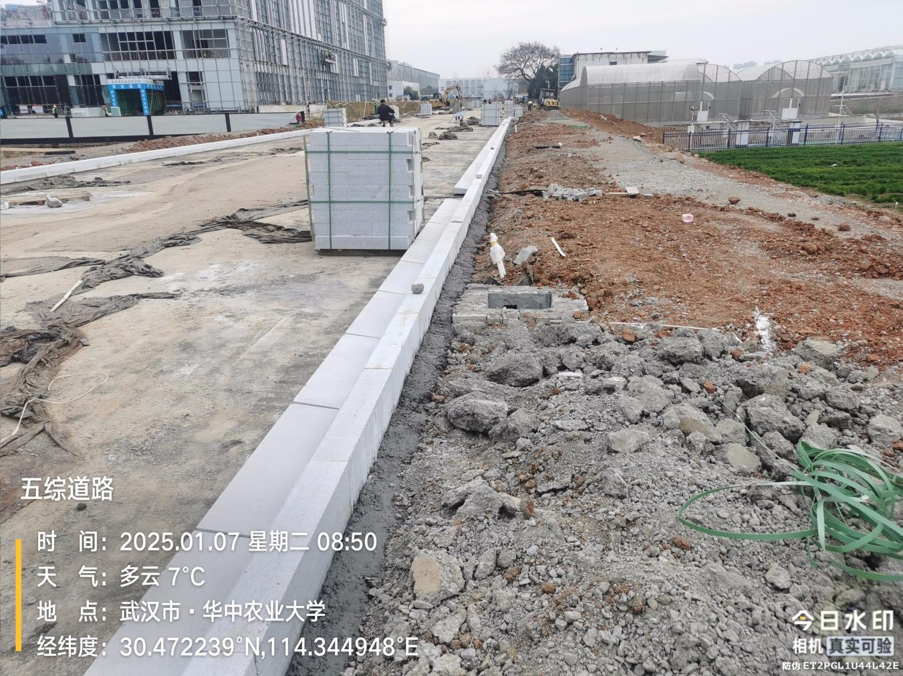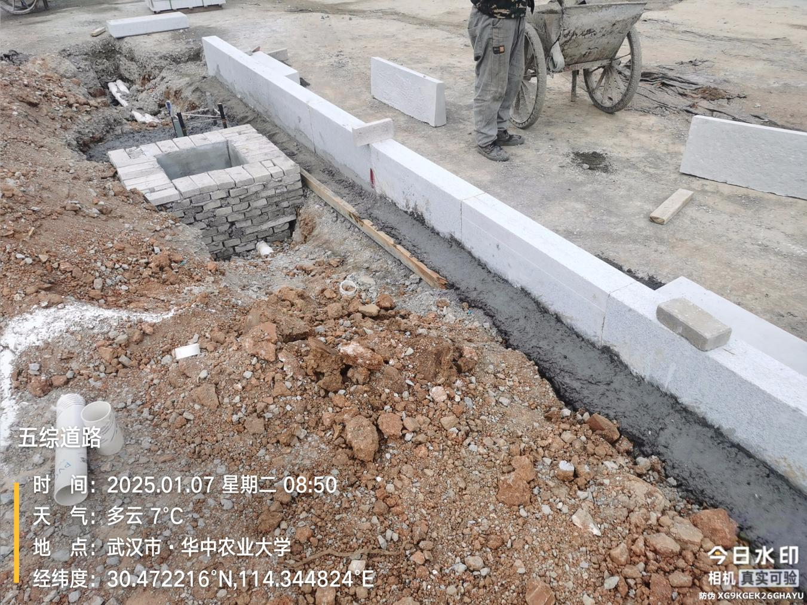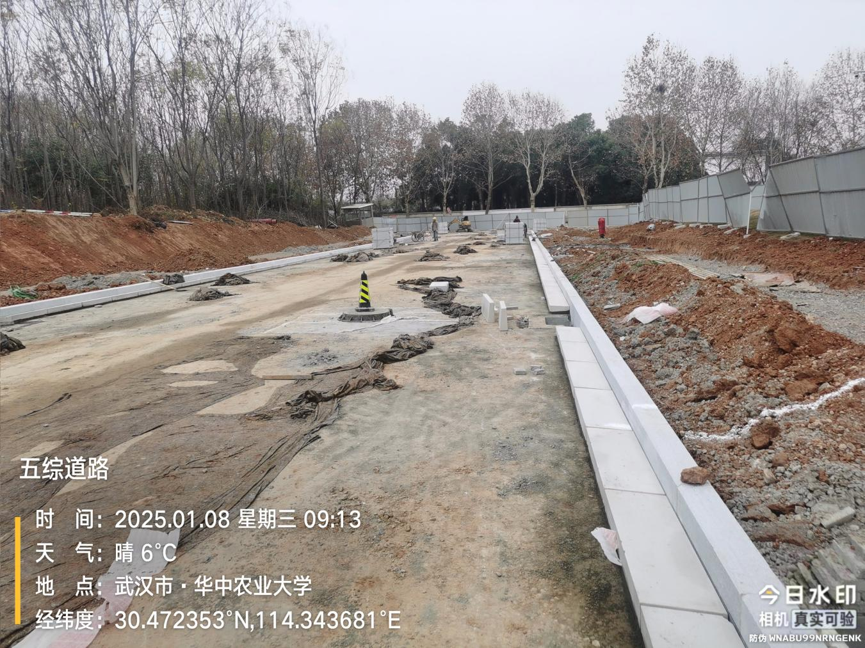
路灯电缆保护管（穿路）
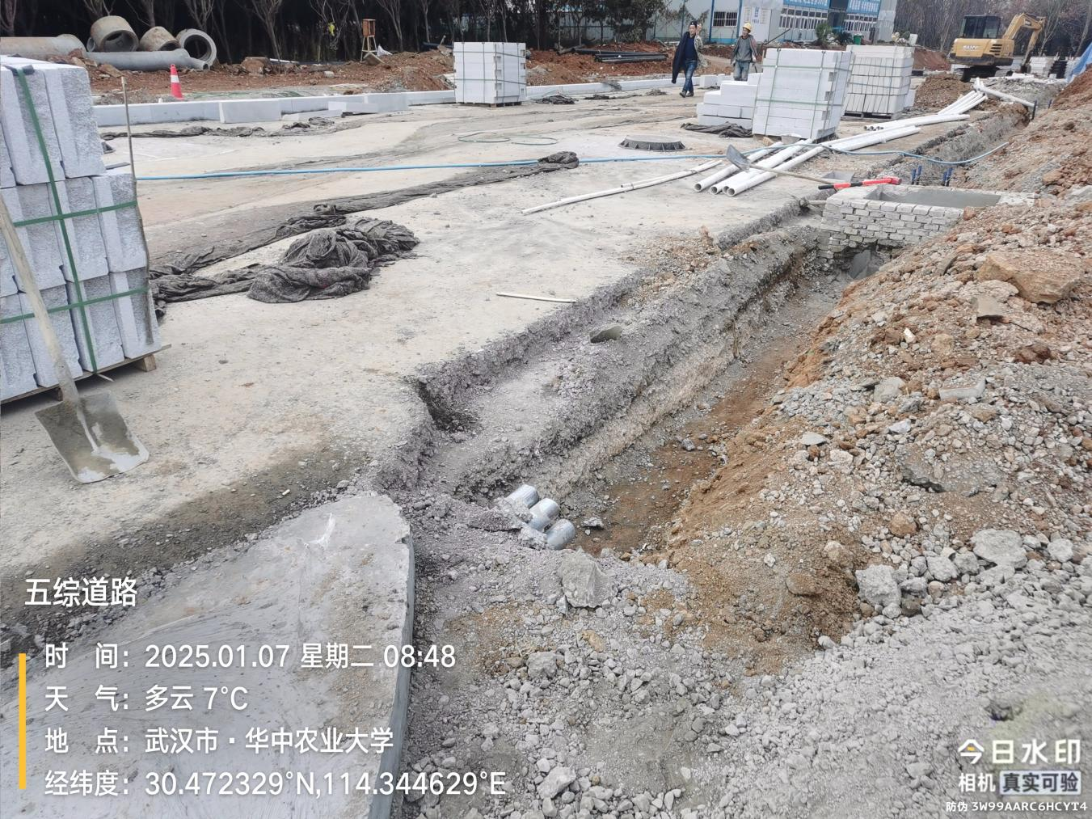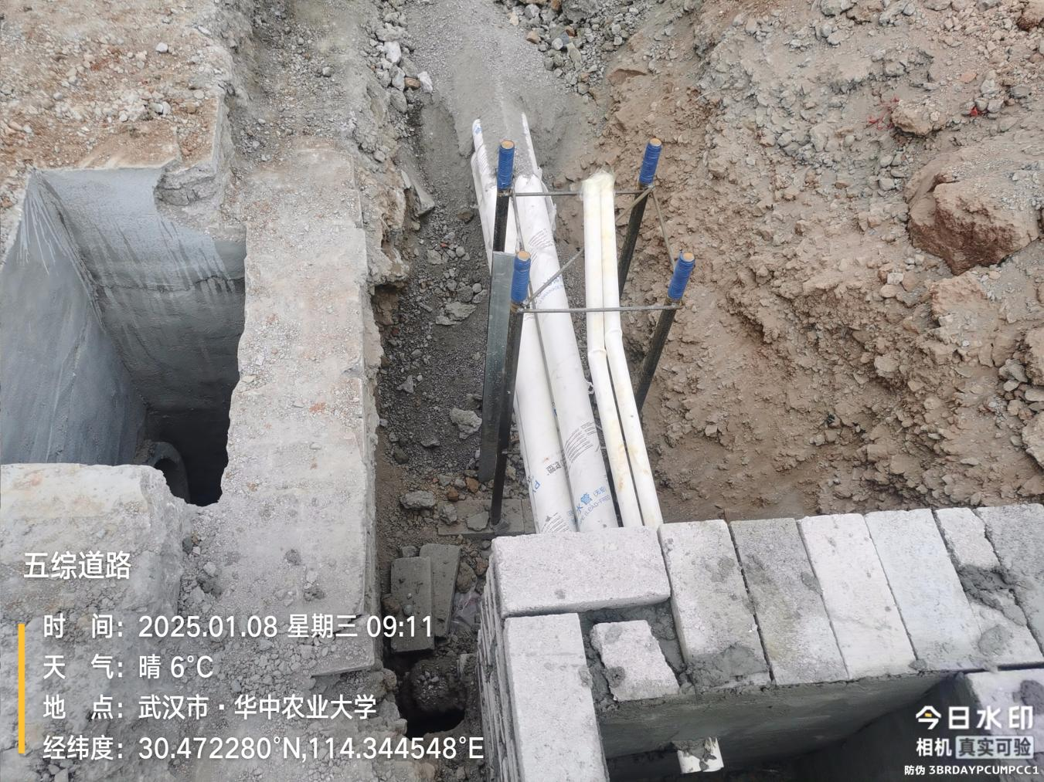
雨水口砌筑
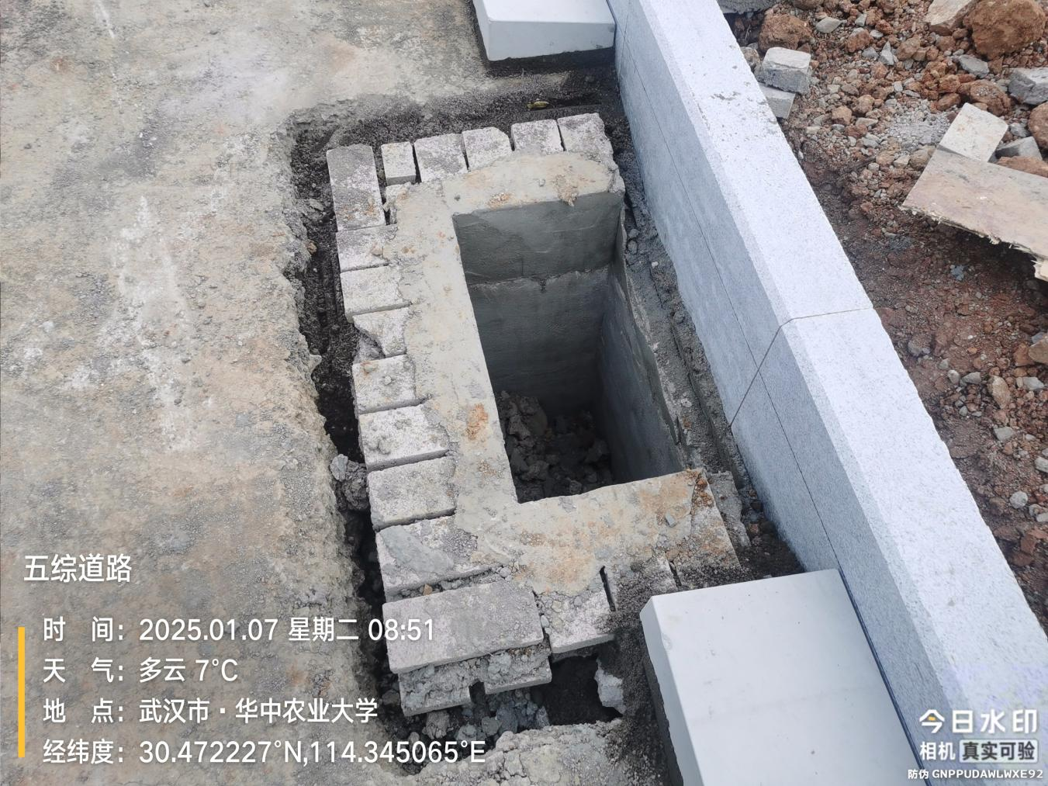
检查井加固
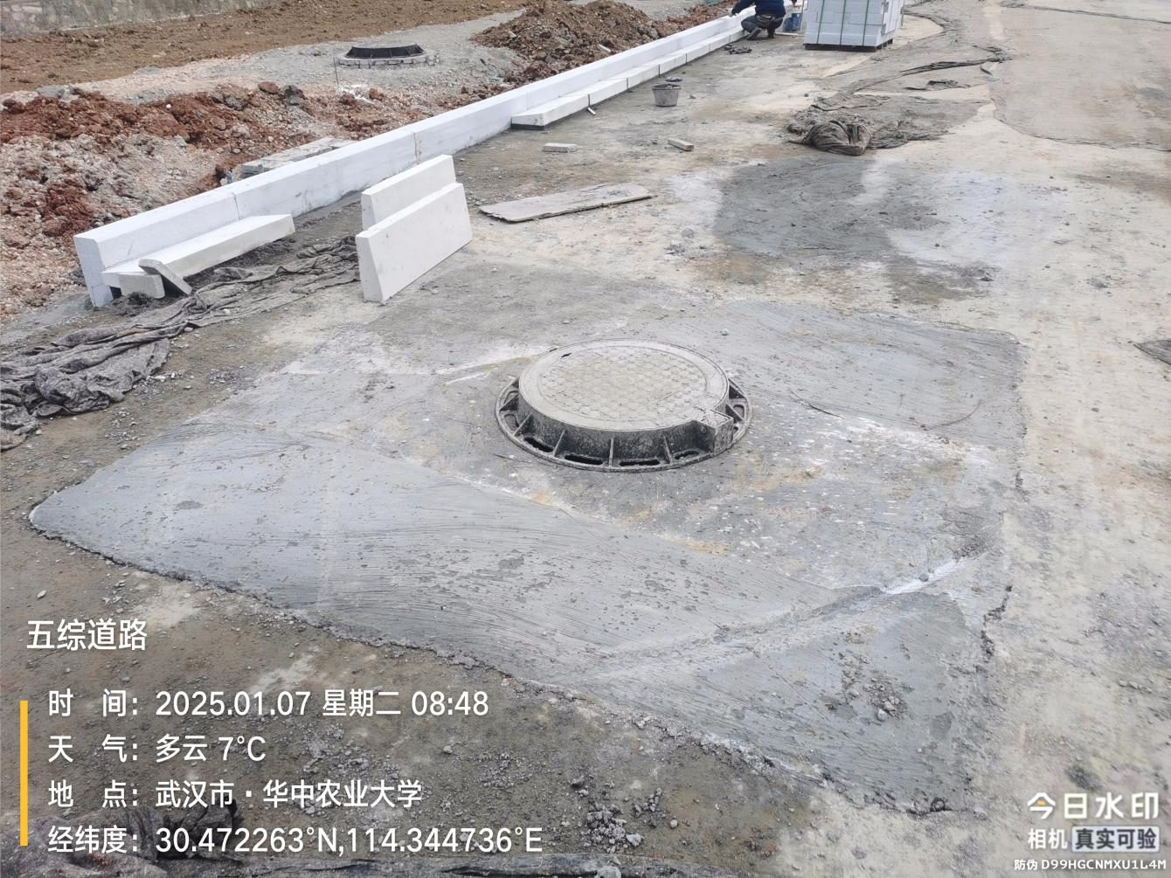
人行道垫层浇筑
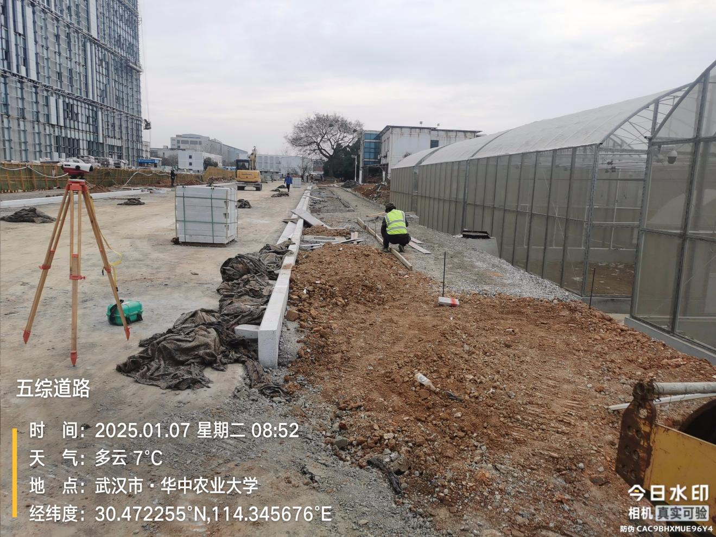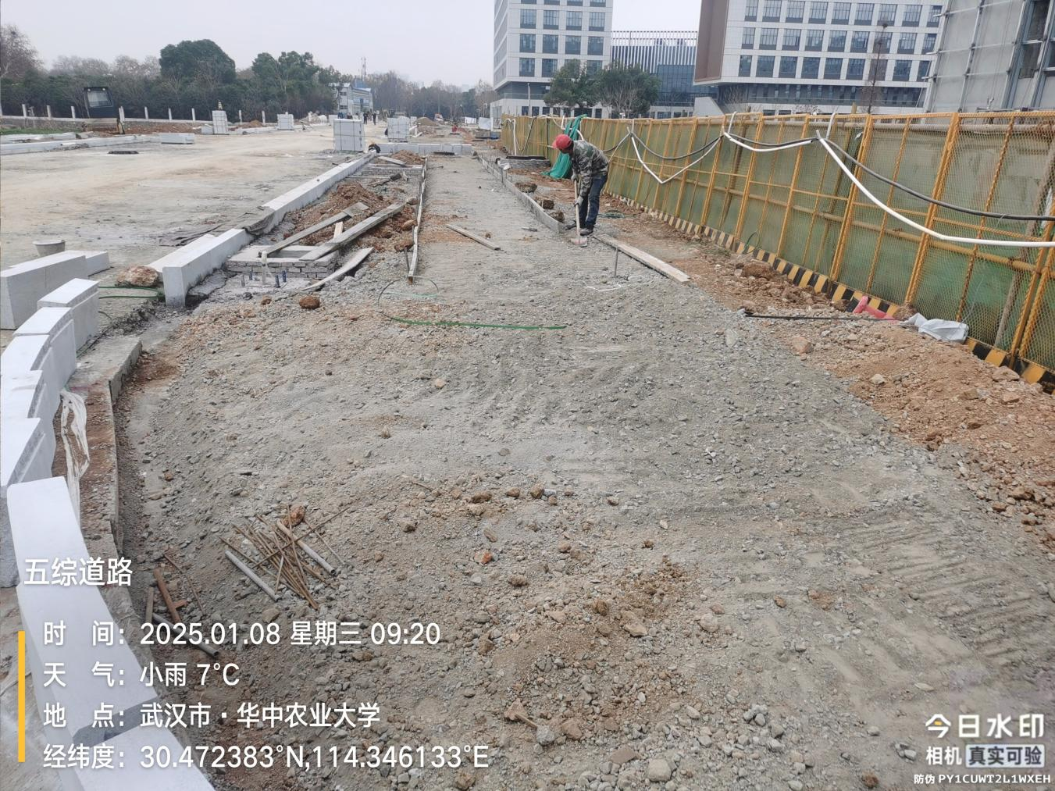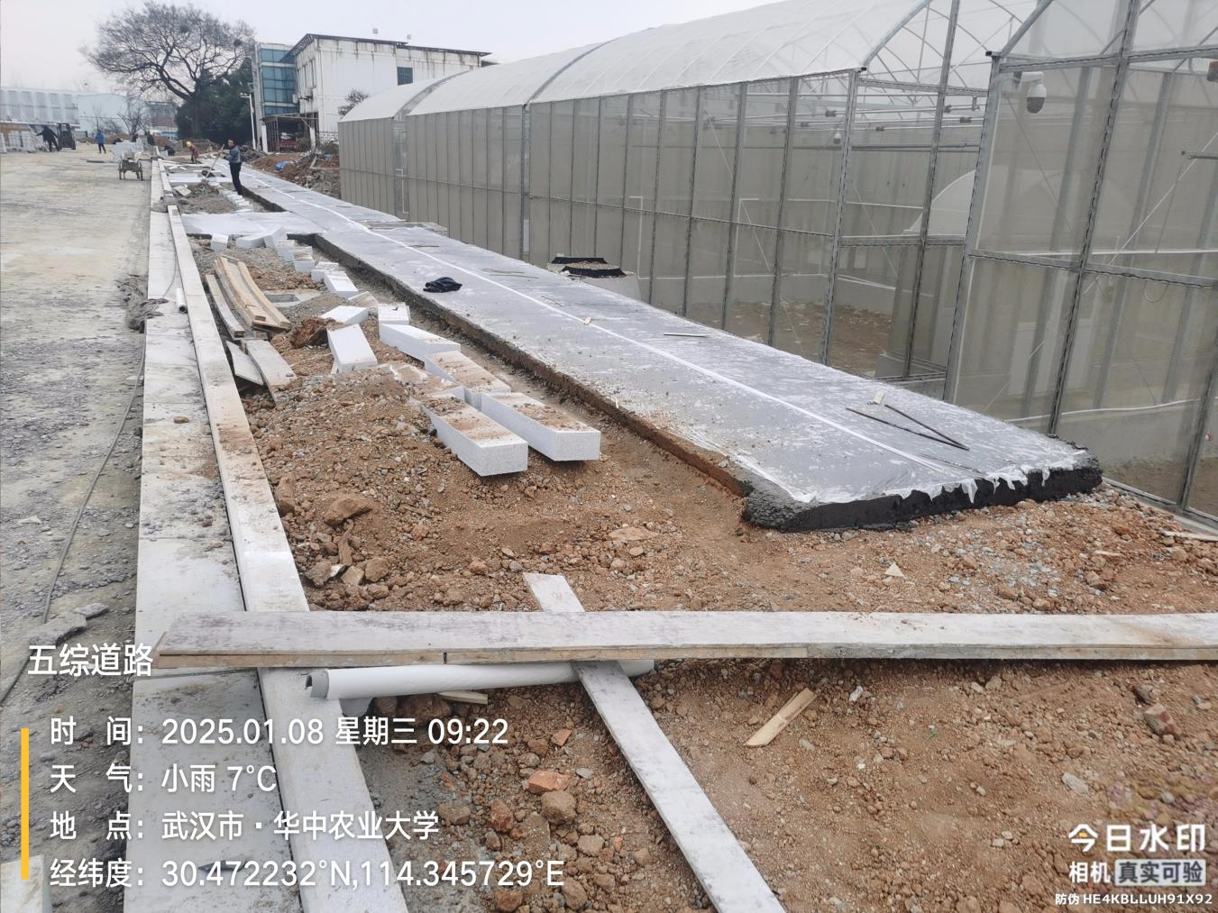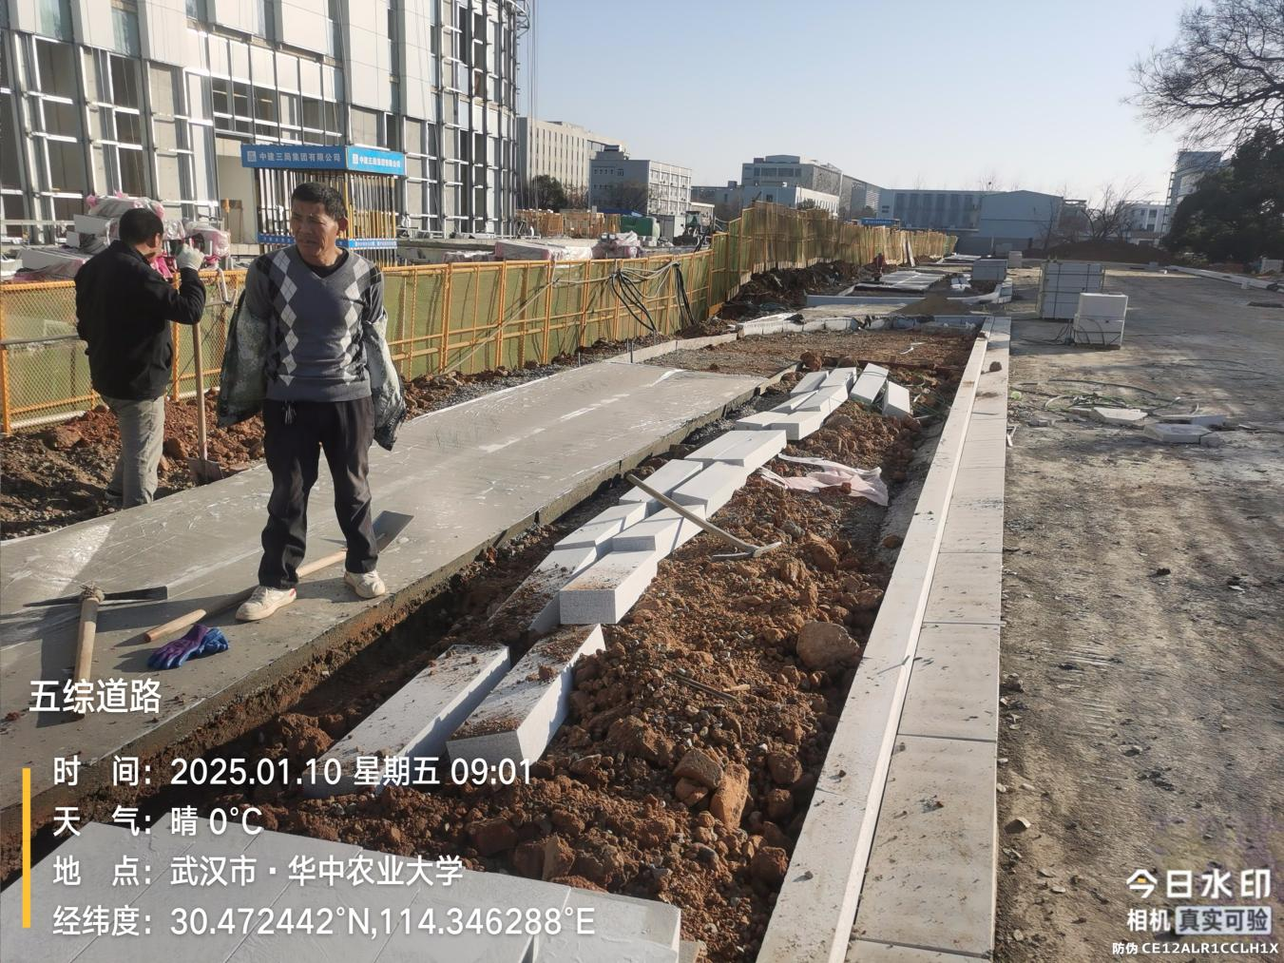
- 材料抽检：（含品牌抽查测量）
人行道基层厚度
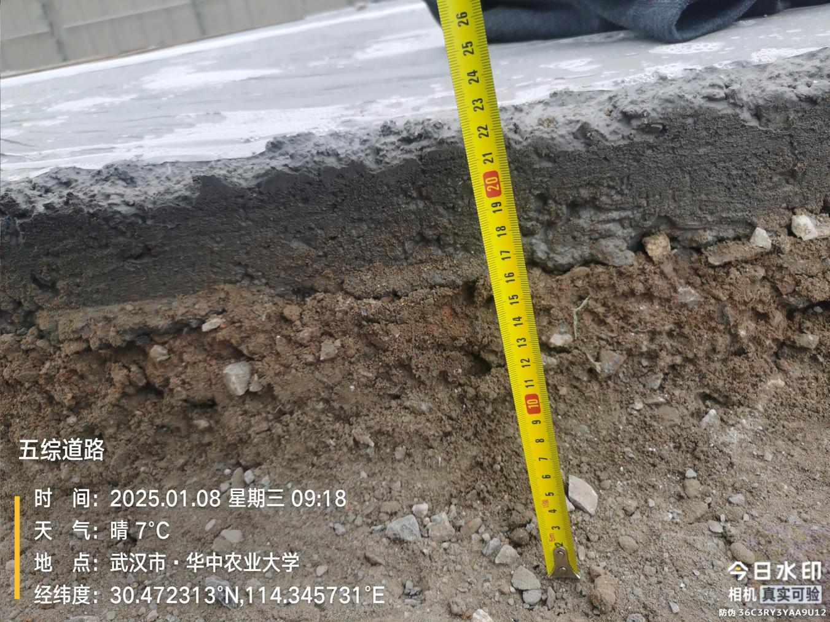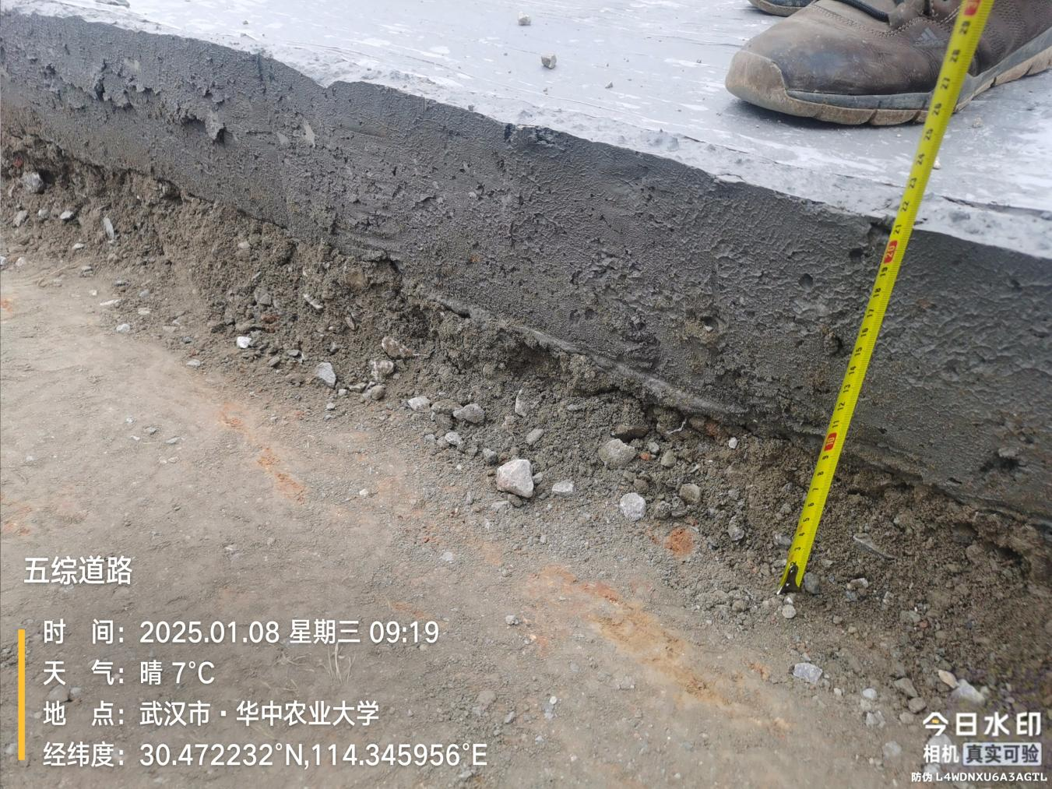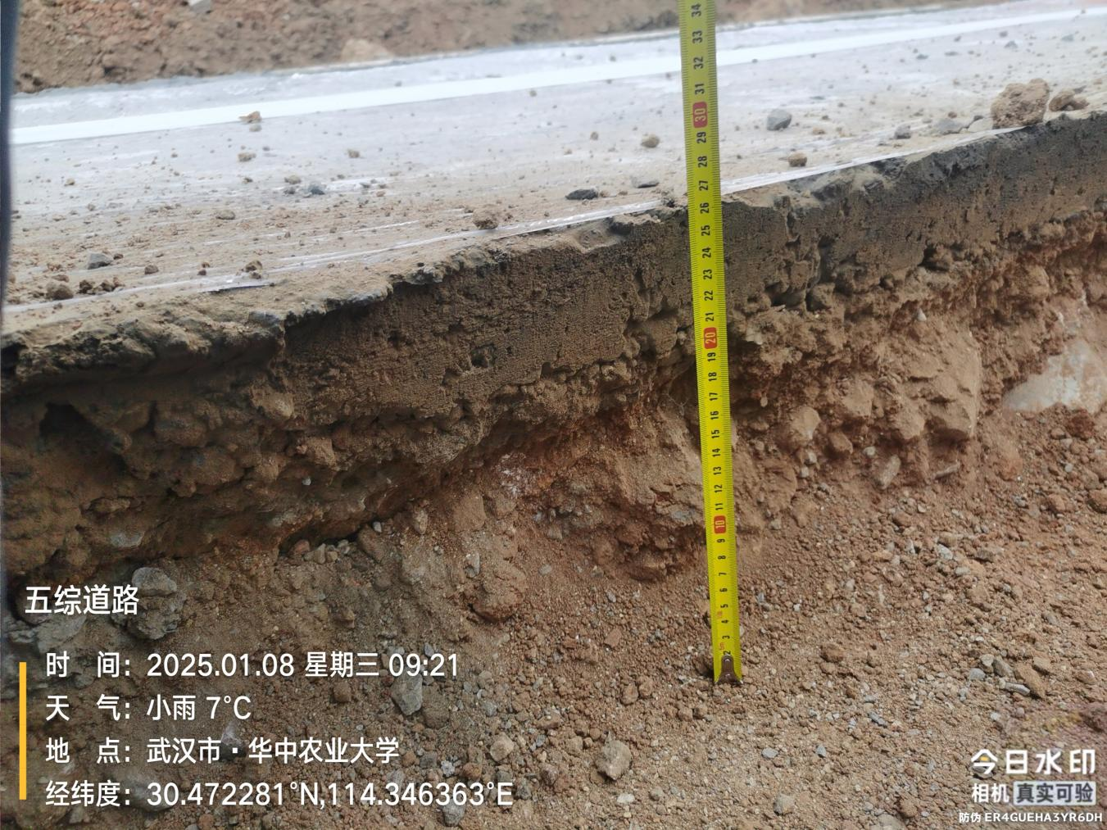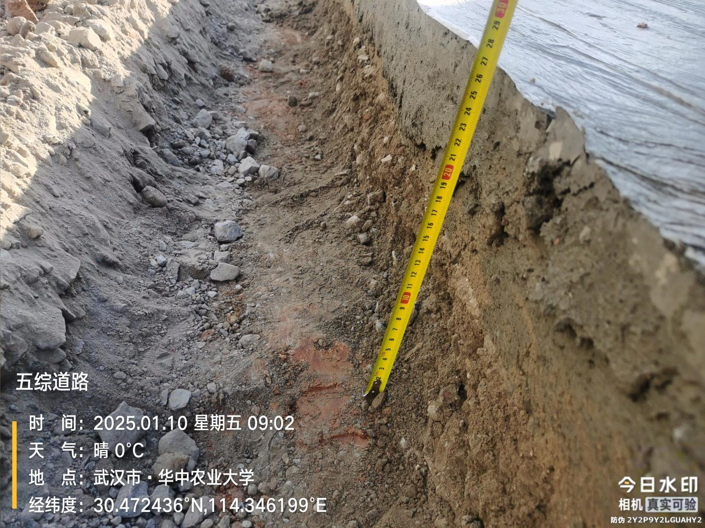
道路基层厚度
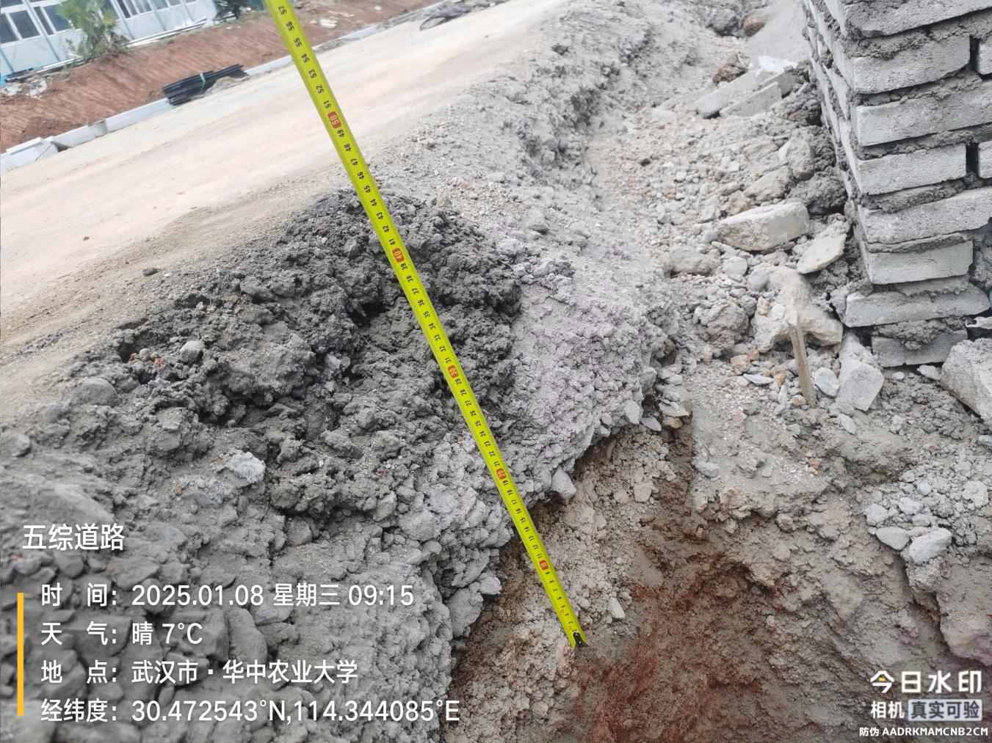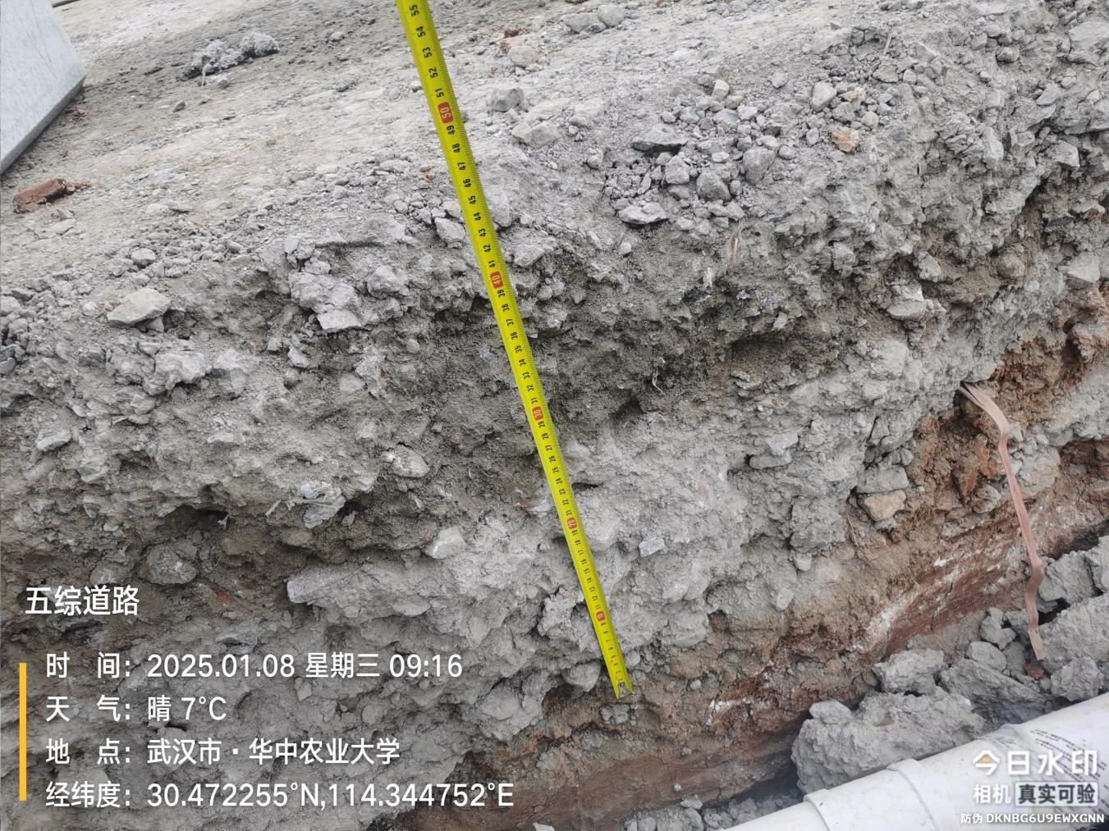
花岗岩站石（人行道）
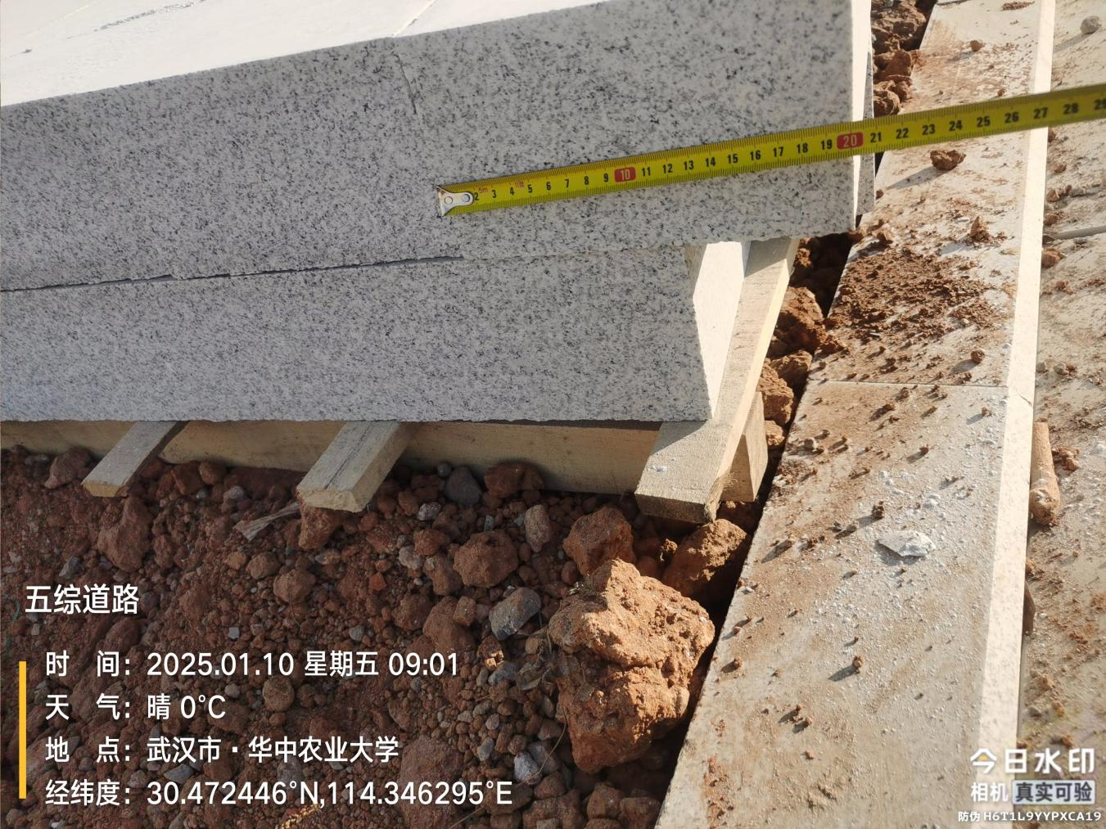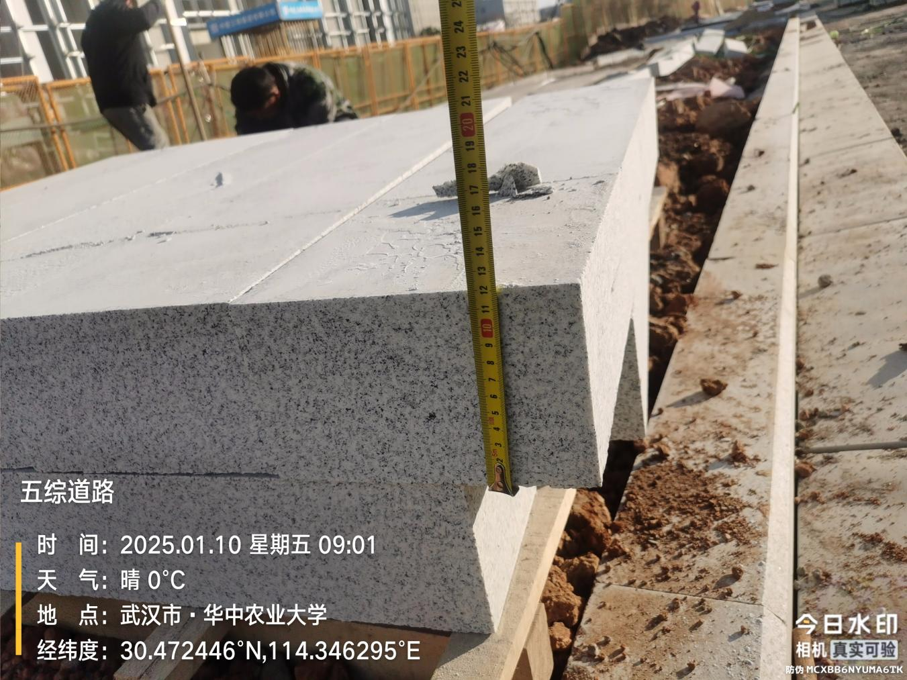
花岗岩站石（道路）
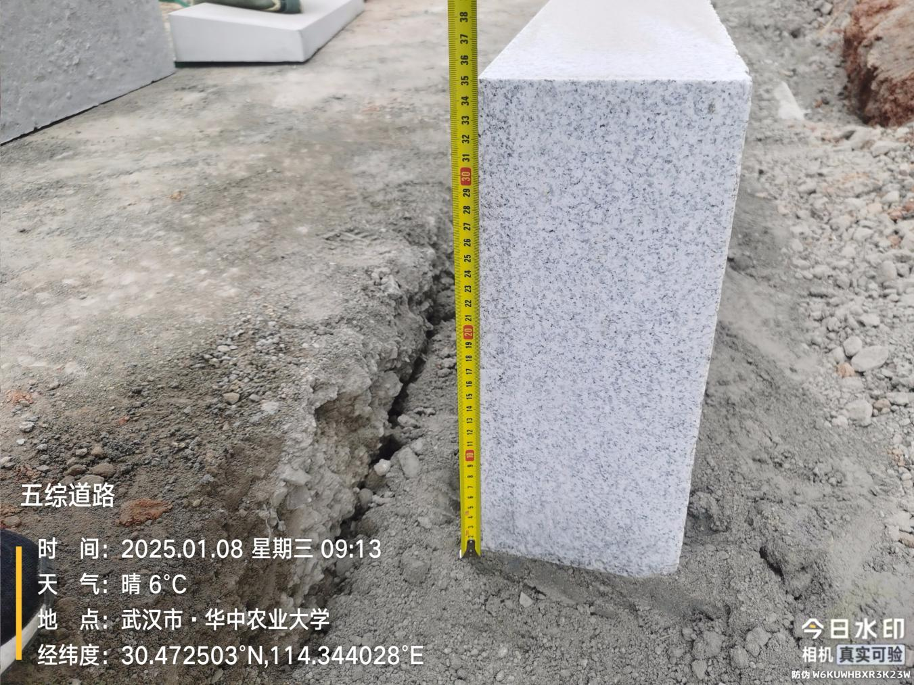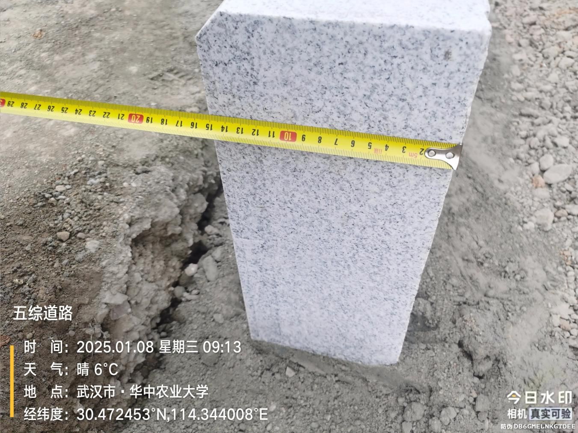
- 其他（若有）
原有排水沟穿道路处理
